Uw gegevens:
Bedrijfsnaam: | Naam besteller:
Prijsaanvraag Bestelling Uw ordernummer:

HappyLift B.V. E-mail: sales@happylift.nl
Kadijk 16 (Bedrijventerrein Lemsterhoek) Tel: 0031-(0)514-533969
8531 XD Lemmer
Nederland

Voor HappyLift balansveren, schuifraamaccessoires en afdichtingsmaterialen
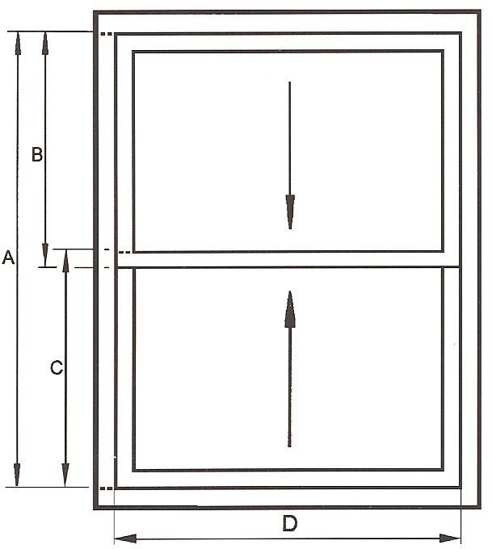
Aantal (dezelfde) schuiframen van onderstaande afmeting: stuks
Welk raam schuift? Onderraam Bovenraam | Raammerk:
Dagmaat (maat A) |  | mm
Raambreedte (maat D) |  | mm
Hoogte bovenraam (maat B) |  | mm
Gewicht bovenraam (incl. glas, glaslatten etc.) |  | kg
Hoogte onderraam (maat C) |  | mm
Gewicht onderraam (incl. glas, glaslatten etc.) |  | kg
Gewenste schuifhoogte |  | mm

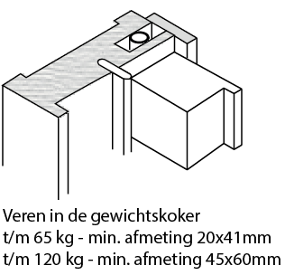
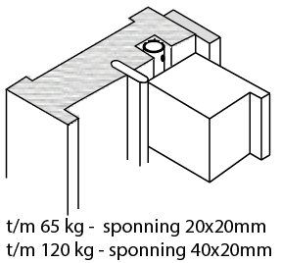
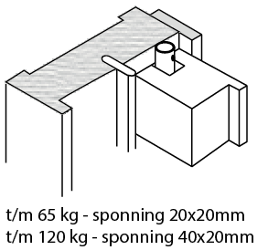
Veergroef in het raam Veergroef in het kozijn – doorlopend HoutjeTouwtje®
Veergroef in het kozijn – verdekt *
*Lengte sponning: mm

Kruis hier de gewenste afdichtingsmaterialen en toebehoren aan, dan rekenen wij de benodigde hoeveelheid voor u uit.
Afdichtingsborstel  Per 10 meter |  | 7 mm borstelhoogte 10mm borstelhoogte
Borstelhouder (wit)  Per 10 meter | 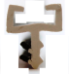
O-profiel
Per 10 meter
Combinatie frees Ø8mm stift  Voor borstelhouder en O-profiel | 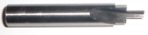
VR Strips  Hoogte schuivende raam invullen | 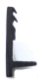  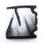 | Hoogte schuivende raam…………………..…..mm
Wissellatdichting  Raambreedte bepaald de lengte | 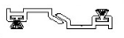 | 1.20 meter 7 mm of 10 mm borstelhoogte  2.00 meter 7 mm of 10 mm borstelhoogte
Raamslot | 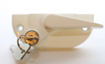 | Keuze uit:  Wit Messing Chroom
Slotplaat vlakke uitvoering  Slotplaat opbouw □ | 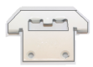 | Keuze uit:  Wit Messing Chroom
Raamgreep |  | Keuze uit:  Wit Messing Chroom
Katrollen | 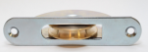 | Staal verzinkt rechte hoek Staal verzinkt ronde hoek  Messing ronde hoek Chroom ronde hoek

